Перевір свої досягнення по темі: "Природа материків і океанів"

Мета: перевірити знання учнів за темою «План і карта»; розвивати мовлення, мислення; виховувати інтерес до географічних знань.

Хід уроку
I. ОРГАНІЗАЦІЙНИЙ МОМЕНТ
II. АКТУАЛІЗАЦІЯ ОПОРНИХ ЗНАНЬ
Відповіді на запитання для повторення з рубрики «Перевір себе» (с. 39).

III. ПОВІДОМЛЕННЯ ТЕМИ І МЕТИ УРОКУ
— Сьогодні на уроці ми перевіримо знання за темою «План і карта».

IV. КОНТРОЛЬ ЗНАНЬ
Перевірна робота
1 варіант
І рівень
Дайте правильну відповідь.
1. Щоб накреслити план великих предметів, використовують:
а) компас;
б) масштаб;
в) малюнок.
2. Чим позначаються на карті гори, рівнини, ріки, озера, моря?
а) Кольорами;
б) умовними знаками;
в) малюнками.
3. На планах масштаб завжди однаковий.
а) Так;
б) ні.
ІІ рівень
Допишіть речення.
4. На ____ позначають ____.
(різними кольорами сушу, гори, водойми, фізичній карті)
5. Географічна карта — це ____ у багато разів зображення на площині земної поверхні за допомогою ____.
(зменшене, збільшене, умовних знаків, малюнків, схем)
6. Підпишіть умовні знаки плану місцевості.
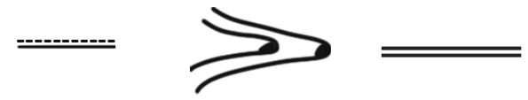
ІІІ рівень
7. На плані ділянка має такі розміри: довжина 6 см, ширина — 4 см. Масштаб плану: 1 см — 15 м. Обчисліть справжні розміри цієї ділянки.
Довжина: ____
Ширина: ____
8. Поміркуйте. Запишіть своє міркування.
На екскурсію до парку учні йшли спочатку на північ, потім — на схід, далі — на південний схід. У яких напрямках вони повертатимуться?
2 варіант
І рівень
Дайте правильну відповідь.
1. Масштаб використовують, якщо потрібно:
а) накреслити план місцевості;
б) намалювати місцевість;
в) визначити сторони горизонту.
2. Чим позначають на карті міста, корисні копалини?
а) Кольорами;
б) умовними знаками;
в) малюнками.
3. Географічна карта — це:
а) план місцевості;
б) зменшене у багато разів зображення всієї земної кулі чи її частини;
в) вид згори ділянки земної поверхні.
ІІ рівень
Допишіть речення.
4. Умовними знаками на ____ позначають ____.
(поля, дороги, будівлі, ліси, моря, країни, на плані)
5. На аркуші північ позначають ____, південь — ____, захід — ____, схід —____.
(праворуч, унизу, ліворуч, угорі)
6. Підпишіть умовні знаки плану місцевості.
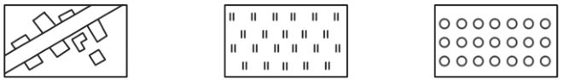
ІІІ рівень
7. На плані ділянка має такі розміри: довжина 4 см, ширина — 3 см. Масштаб плану: 1 см — 20 м. Обчисліть справжні розміри цієї ділянки.
Довжина: ____
Ширина: ____
8. Поміркуйте. Запишіть своє міркування.
На екскурсію до парку учні йшли спочатку на південь, потім — на захід, далі — на південний захід. У яких напрямках вони повертатимуться?

V. ПІДБИТТЯ ПІДСУМКІВ. РЕФЛЕКСІЯ
— Чи вдалося успішно виконати всі завдання перевірної роботи?

